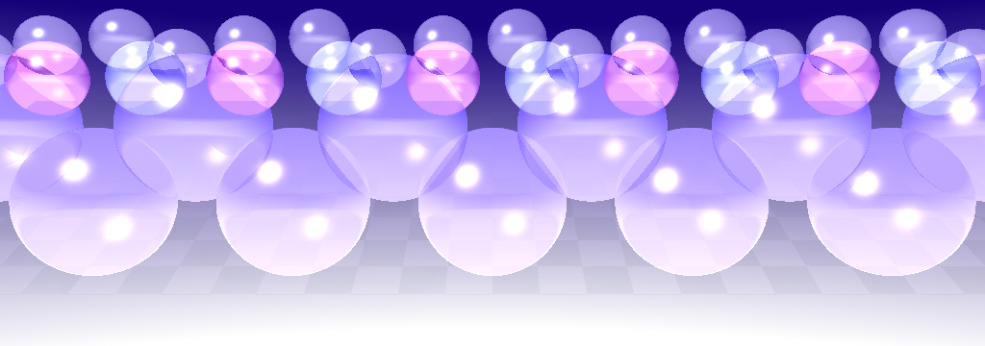

東京大学総合教育研究センター 殿

ELSES部分状態密度計算プログラムの改良

プログラム説明書

2014年5月

みずほ情報総研株式会社
Mizuho Information & Research Institute
サイエンスソリューション部


---- 目次 ----

1. ELSES部分状態密度計算プログラム 2
1.1 プログラムの概要 2
1.2 プログラムの構成 2
1.3 入出力ファイル 3
1.4 プログラムの実行 5
1.5 固有エネルギーの計算式 6
1.6 全状態密度(TDOS)の計算式 7
1.7 部分状態密度(PDOS)の計算式 9
1.8 累積状態密度(IDOS)の計算式 10
1.9 全状態密度からフェルミエネルギーの計算 11
1.10 全状態密度からバンドエネルギーの計算 13

ELSES部分状態密度計算プログラム

プログラムの概要

本プログラムは貴研究室が開発されたELSESプログラムを用いた結晶の電子状態計算の計算結果を用いて、逆空間のBlochサンプリングK点での一般化固有値方程式計算を行い、原子軌道ごとの部分的な状態密度を計算し、プロットするプログラムです。

プログラムの構成

ELSESにはバンド図作成用の固有エネルギーを計算するツールbandがあります。これに機能追加して状態密度作成用の固有エネルギーを計算するツールに拡張しました。出力された固有エネルギーから状態密度を計算するツール dosを作成しました。また、出力された状態密度をプロットするスクリプトを用意しました。これらのツールとスクリプトによって本プログラムは構成されます。なお、ツールbandのコマンドラインオプションにてバンド図用の固有エネルギーと状態密度用の固有エネルギーの計算を切り替えられます。

従来：バンド図作成の流れ 今回：状態密度図作成、フェルミ・バンドエネルギー計算の流れ

OverlapAndHamiltonian.txt
OverlapAndHamiltonian.txt

band -line
ForBandCalc.txt
SymLine.txt
EigenEnergy.txt
GNU-Ekcurve
band -grid
ForDosCalc.txt
Grid.txt
EigenEnergy.txt
dos
DOS.txt
GNU-DOS
ForBandCalc.txt
EigenWave.txt

入出力ファイル

OverlapAndHamiltonian.txt
ELSESの計算結果です。並進ベクトルを含んだ原子軌道の組での行列要素が記録されています。
# size of Overlap & Hamiltonian storage S(int1,int2,int3,int4), H(int1,int2,int3,int4)
4 4 34 64
# List of neighbor atoms (int3-th neighbor of int4)
1(=int4)-th atom : 17 neighbors
1 2 3 5 7 13 15 19
23 31 32 35 37 45 46 51
52
...
64(=int4)-th atom : 17 neighbors
64 14 20 28 30 33 34 42
45 46 50 51 52 58 60 62
63
# Number of valence orbitals of int4-th atom
4 4 4 4 4 4 4 4
...
# S(int1,int2,int3,int4) = double1, H(int1,int2,int3,int4) = double2
1 1 1 1 1.0000000000000000E+00 -6.3575827955724762E-01
2 1 1 1 0.0000000000000000E+00 0.0000000000000000E+00
3 1 1 1 0.0000000000000000E+00 0.0000000000000000E+00
4 1 1 1 0.0000000000000000E+00 0.0000000000000000E+00
...
1 4 17 64 -2.2765661444568630E-01 2.2876213208409299E-01
2 4 17 64 -1.9693457023460051E-01 1.3187333883130942E-01
3 4 17 64 -1.9693457023460051E-01 1.3187333883130942E-01
4 4 17 64 1.0648867799747580E-02 -7.1308036463737304E-03

ForBandCalc.txt
Bandツールでの固有エネルギー計算に必要なOverlapAndHamiltonian.txtのデータを補足するものです。
単位胞ベクトル：
このベクトルから計算される逆ベクトルがバンド図のK点と状態密度のサンプルK点の逆格子ベクトルとなります。

プリミティブセルの原子内部座標：
先の単位胞ベクトルに対する係数で指定します。

隣接のプリミティブセルの並進内部座標：
先の単位胞ベクトルに対する係数で指定します。

# translation vectors of Bravais lattice (a.u.)
1.026310667319252e+01 0.000000000000000e+00 0.000000000000000e+00
0.000000000000000e+00 1.026310667319252e+01 0.000000000000000e+00
0.000000000000000e+00 0.000000000000000e+00 1.026310667319252e+01
# number of positions in the unitcell
2
# positions in the unitcell (internal co-ordinate)
0.000000000000000e+00 0.000000000000000e+00 0.000000000000000e+00
2.500000000000000e-01 2.500000000000000e-01 2.500000000000000e-01
# number of unitcell
32
# translation vectors of the origin of unitcell
# (internal co-ordinate, with shifted center)
-1.000000000000000e+00 -1.000000000000000e+00 -1.000000000000000e+00
-5.000000000000000e-01 -5.000000000000000e-01 -1.000000000000000e+00
...
0.000000000000000e+00 0.000000000000000e+00 0.000000000000000e+00
...
5.000000000000000e-01 0.000000000000000e+00 5.000000000000000e-01
0.000000000000000e+00 5.000000000000000e-01 5.000000000000000e-01
# k-th unitcell includes origin.
# k is wrtten in the following line.
29

SymLine.txt
Bandツールでのバンド図用の固有エネルギーを計算するK点の軌跡を指定するものです。
ForBandCalc.txtの単位胞ベクトルの逆格子ベクトルに対する係数です。
6
40 0.5 0.5 0.5 0.0 0.0 0.0 #L-G
40 0.0 0.0 0.0 0.0 1.0 0.0 #G-X
20 0.0 1.0 0.0 0.5 1.0 0.0 #X-W
30 0.5 1.0 0.0 0.5 0.5 0.5 #W-L
20 0.5 0.5 0.5 0.0 0.75 0.75 #L-K
40 0.0 0.75 0.75 0.0 0.0 0.0 #K-G

Grid.txt
Bandツールでの状態密度用の固有エネルギーを計算するK点の個数を指定するものです。
ForBandCalc.txtの単位胞ベクトルの逆格子ベクトルで張られる逆格子の内部分割数です。
15 15 15

EigenEnergy.txt
Bandツールで出力される各K点での固有エネルギーです。バンド図用と状態密度用で形式が異なります。
バンド図用：
1 0.306E+00 0.306E+00 0.306E+00 0.00000E+00 -2.45471E+01 -1.62428E+01 -1.08113E+01 ...
2 0.298E+00 0.298E+00 0.298E+00 0.13595E-01 -2.45568E+01 -1.62297E+01 -1.08092E+01 ...
状態密度用：
15 15 15 8
1 1 1 0.000E+00 0.000E+00 0.000E+00 -2.73073E+01 -7.42599E+00 -7.42599E+00 ...
1 1 2 0.000E+00 0.000E+00 0.437E-01 -2.72972E+01 -8.20754E+00 -8.20754E+00 ...

EigenWave.txt
Bandツールで状態密度用に出力される固有波動関数の各原子軌道の割合です。割合の合計は1に規格化。
15 15 15 8 8
1 1 1 -0.273E+02 0.500000 0.000000 0.000000 0.000000 0.500000 0.000000 ...
1 1 1 -0.743E+01 0.000000 0.500000 0.000000 0.000000 0.000000 0.500000 ...

ForDosCalc.txt
Dosツールでの状態密度の計算内容を指定するものです。
# range of energy to calculate DOS
-30.0 +30.0
# number of points in energy axis
241

DOS.txt
Dosツールが出力する全状態密度(TDOS)と部分状態密度(PDOS)、
さらにその累積値とエネルギーを乗じての累積が出力されます。
# index, energy, TDOS, PDOS..., integrated TDOS,integrated PDOS..., integrated E*DOS,integrated E*PDOS...,
1 -0.300E+02 0.00000E+00 0.00000E+00 0.00000E+00 0.00000E+00 0.00000E+00 ...
2 -0.298E+02 0.00000E+00 0.00000E+00 0.00000E+00 0.00000E+00 0.00000E+00 ...
3 -0.295E+02 0.00000E+00 0.00000E+00 0.00000E+00 0.00000E+00 0.00000E+00 ...

プログラムの実行

バンド図の計算とプロット
$ band -line
$ gnuplot GNU-Ekcurve
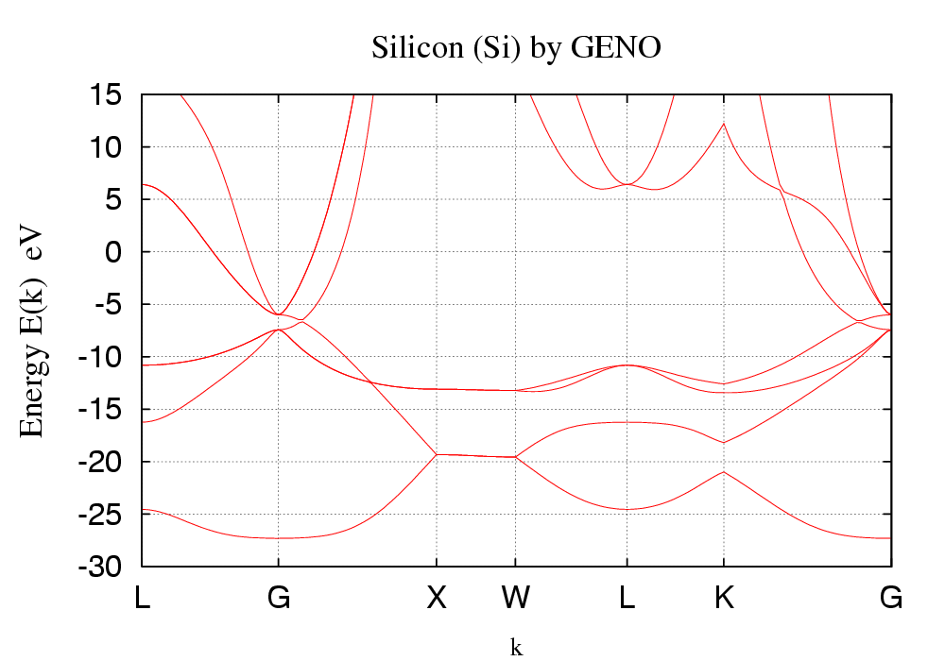
図：バンド図のプロット例

状態密度のプロットならびにフェルミエネルギー・バンドエネルギーの計算
$ band -grid
$ dos -tetrahedron -n 4.0
$ gnuplot GNU-DOS
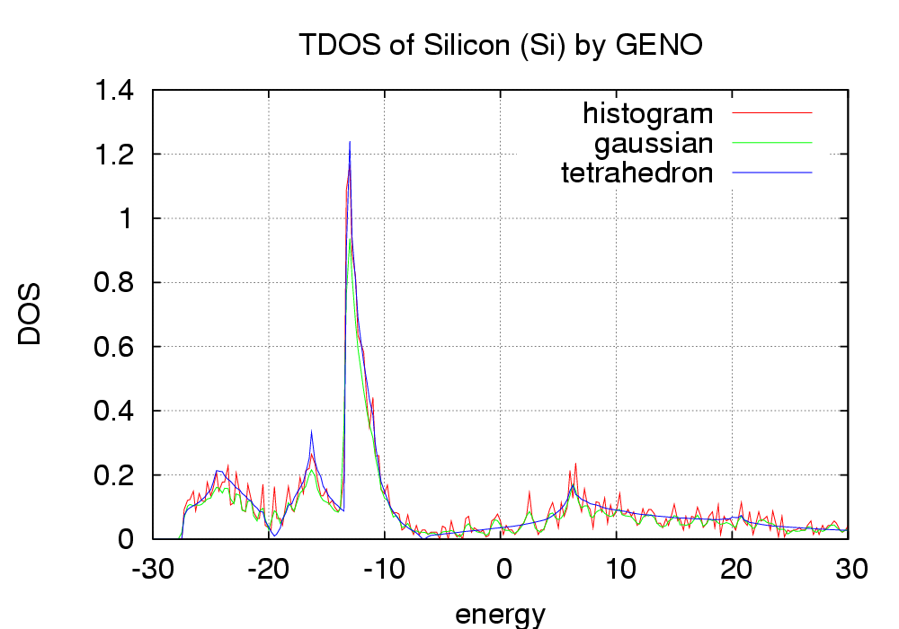
図：状態密度のプロット例

固有エネルギーの計算式

原子軌道でのBloch波動関数の表現：
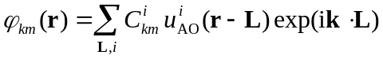 | (1-1)
φ：波動関数、u：原子軌道の基底関数、C：展開係数、exp(ikL)：Bloch因子
m：バンドのインデックス、k：Bloch K点のインデックス・波数ベクトル、L：並進ベクトル
波動関数に対する固有値方程式：
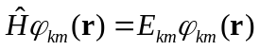 | (1-2)
原子軌道の線形係数に対する固有値方程式の導出：
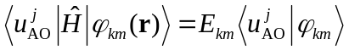 | (1-3)
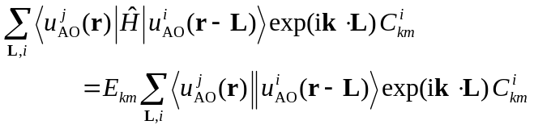 | (1-4)
 | (1-5)
 | (1-6)
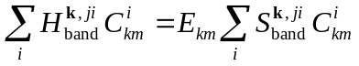 | (1-7)
ELSESでは上記の式(1-5)の並進ベクトルを含む原子軌道の組でのハミルトニアン行列と重なり行列の行列要素が計算され、ファイルOverlapAndHamiltonian.txtに出力されます。
Bandツールでは原子軌道の行列要素を式(1-6)のとおり指定のBloch波数ベクトルkでのバンド用のハミルトニアン行列と重なり行列に変換され、さらに式(1-7)のとおり一般化固有値方程式が構成され解かれます。

バンド図用の固有エネルギー計算では入力ファイルSymLine.txtで指定された線分の分点がBloch波数ベクトルkになるのに対して、状態密度用の固有エネルギー計算では入力ファイルGrid.txtで指定された格子点数Na,Nb,Ncで逆格子空間を等間隔に分ける分点がBloch波数ベクトルkになります。
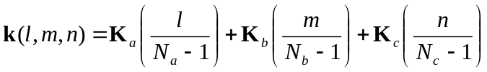 | (1-8)
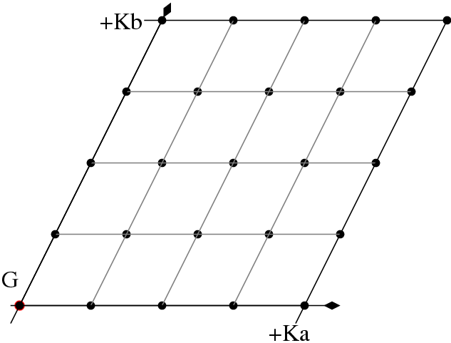図：状態密度計算用のサンプリングK点
固有波動関数に占める各原子軌道の寄与の計算：
Bandツールでは原子軌道ごとの部分状態密度の計算に必要となる次式の量が計算されます。
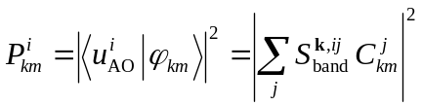 | (1-9)

全状態密度(TDOS)の計算式

Dosツールでは以下の3つの方法でグラフ上のエネルギー分点Enでの全状態密度(TDOS)を計算します。
コマンドオプションでこれらの計算法を選択します。

Histogram法：(dos -histogram)
バンドエネルギーが所属するビンの状態密度を加算する単純な方法
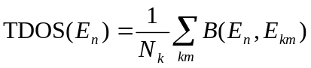  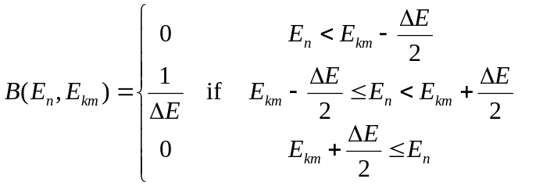 | (1-10)
Gaussian法：(dos -gaussian)
バンドエネルギーが所属するビンの前後のビンに状態密度をガウス関数の因子を乗じて加算する方法
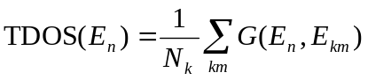  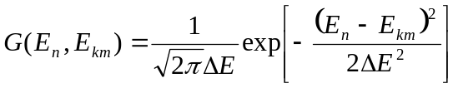 | (1-11)
Tetrahedron法：(dos -tetrahedron)
Ｋ空間で隣接4点がなす四面体の4頂点でのバンドエネルギーE1～E4として、この四面体の内部でのバンドエネルギーを線形補間して状態密度を加算する方法。E1～E4は昇順に並べ替えます。
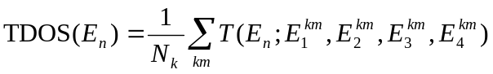 | (1-12)
指定のエネルギーEとこれらの4頂点のエネルギーの大小関係から以下の式で計算。
E1≦En＜E2
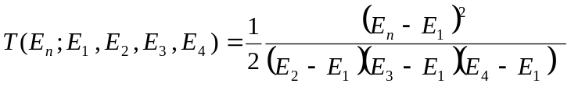 | (1-13)
E2≦En＜E3
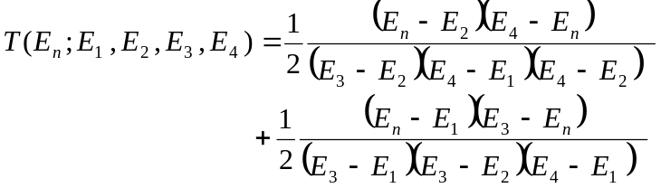 | (1-14)
E3≦En＜E4
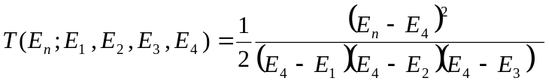 | (1-15)

Tetrahedron法での全状態密度(TDOS)計算法の詳細：
Tetrahedron法では下の左図のようにサンプリングK点を等間隔の逆格子点でバンドを計算します。さらに逆格子点が構成する平行六面体の単位構造を下の右図のように６個の四面体に分割します。
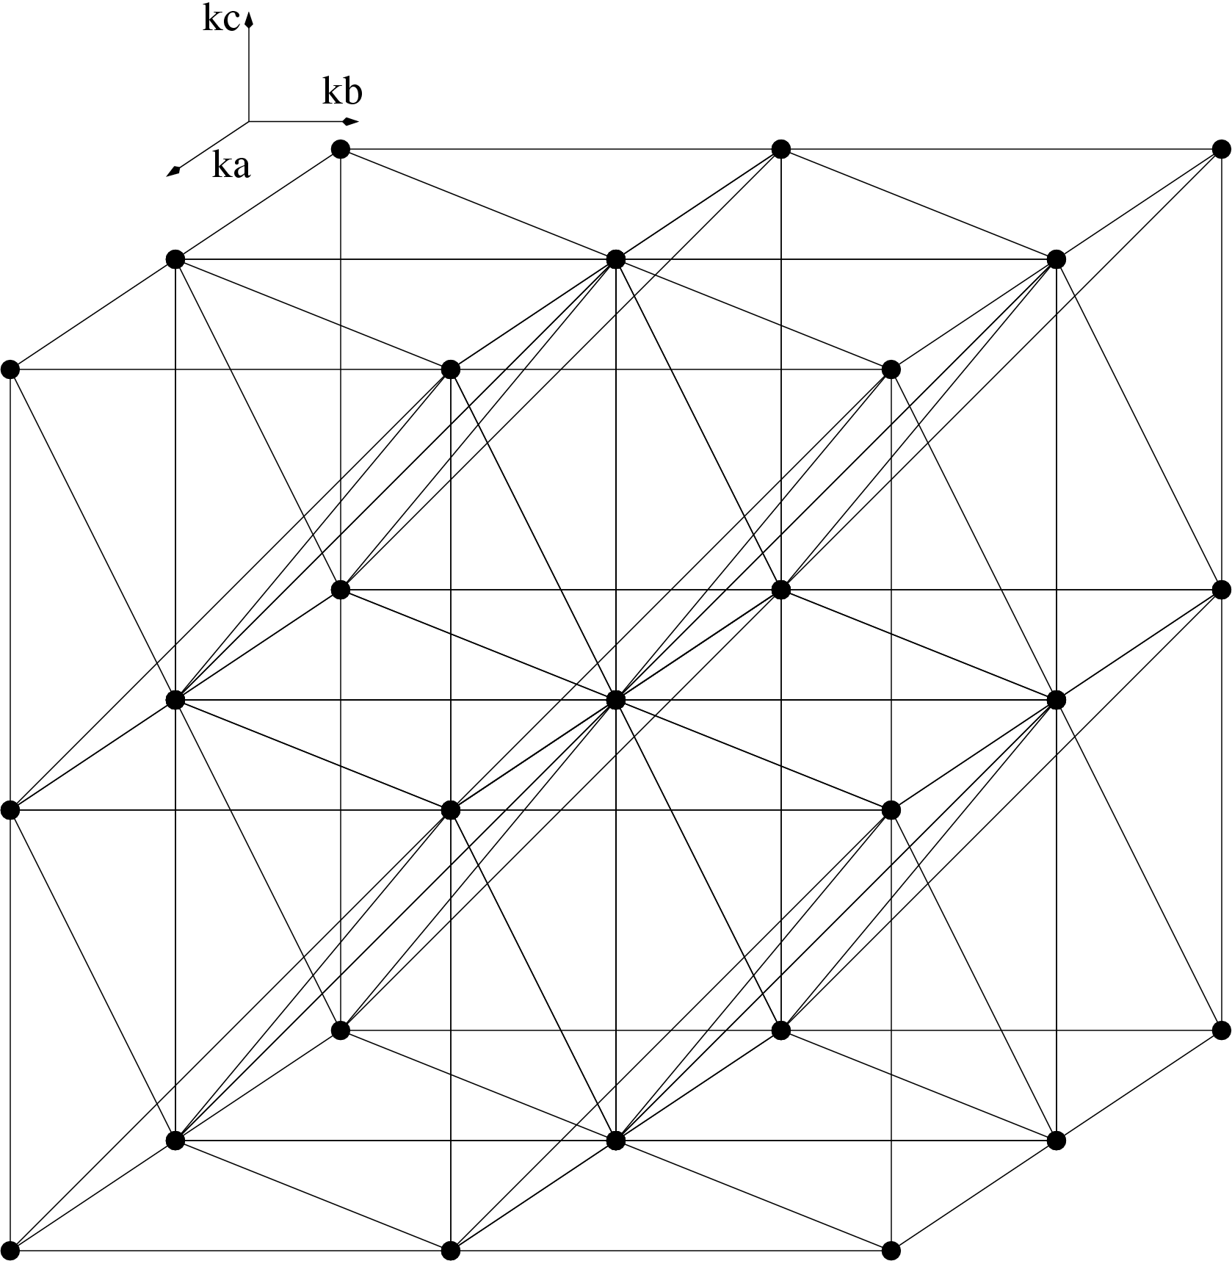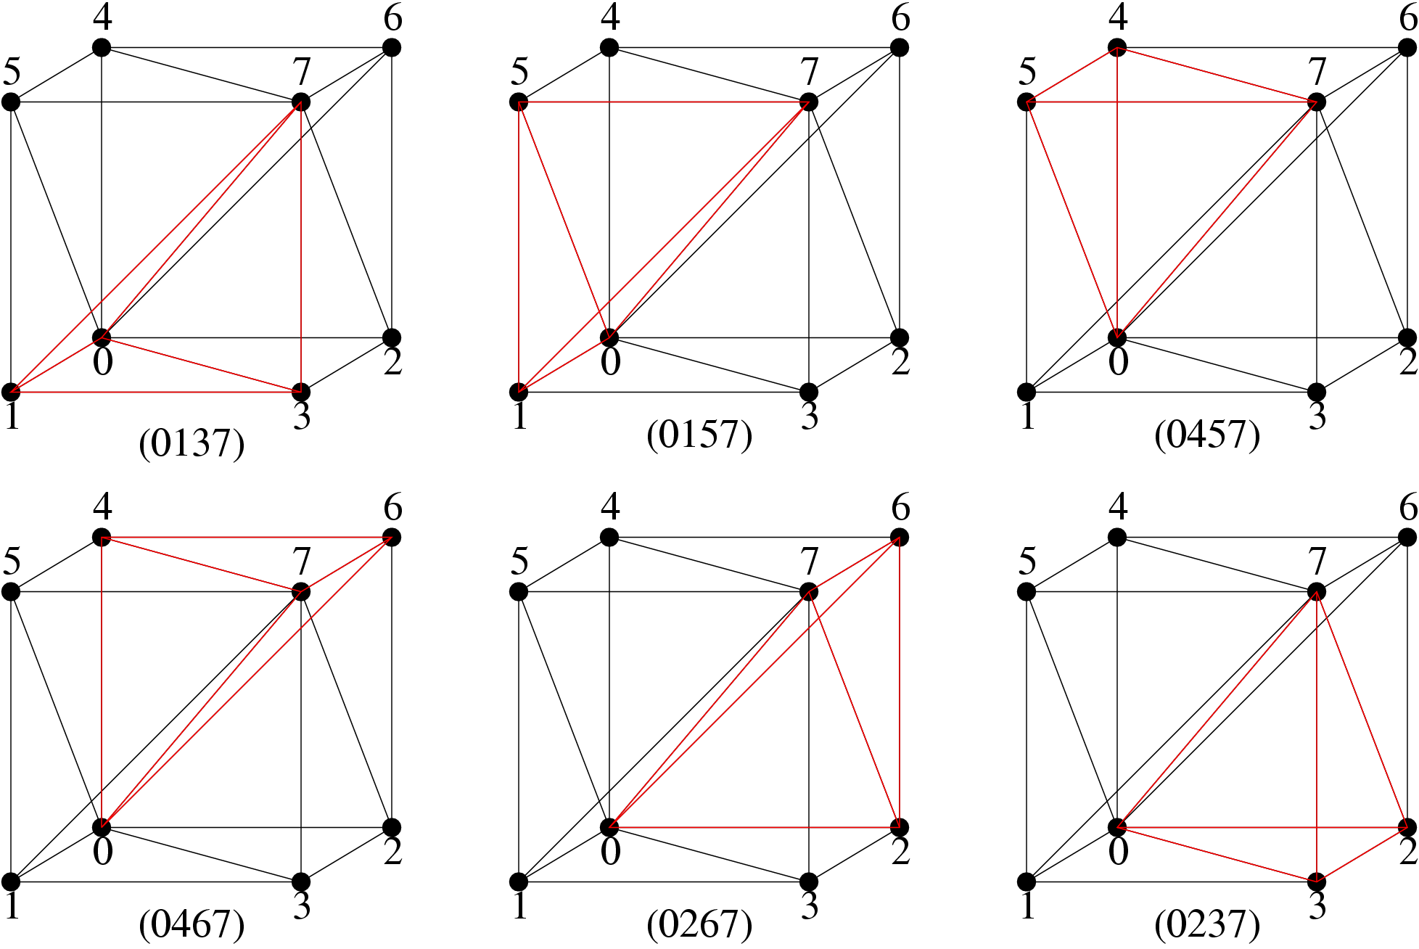

四面体の各頂点のバンドエネルギーが四面体内部では逆空間座標に線形で変化すると仮定します。この四面体の内部でエネルギーがある値Eより小さい領域の体積を考えます。4頂点のバンドエネルギーE1～E4が昇順と仮定して、エネルギーEとの大小関係により以下の３通りを考えます。
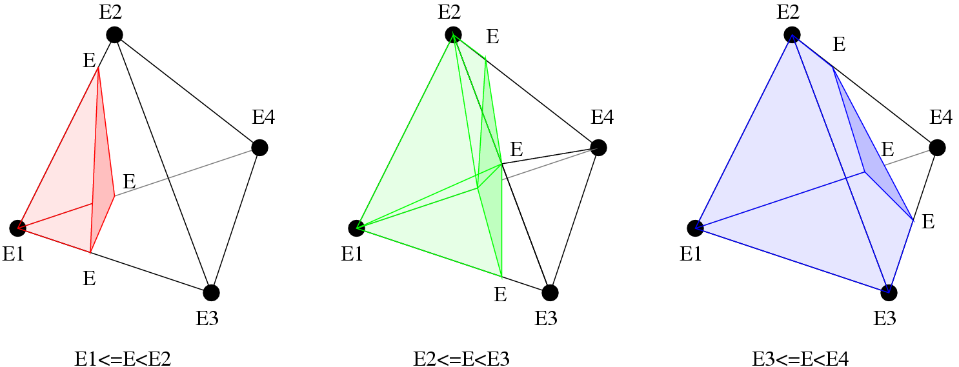

四面体の体積をVtetraとして、それぞれの場合での指定エネルギーE以下の体積は以下のとおりです。
E1≦E＜E2
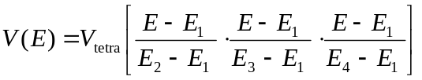 | (1-16)
E2≦E＜E3
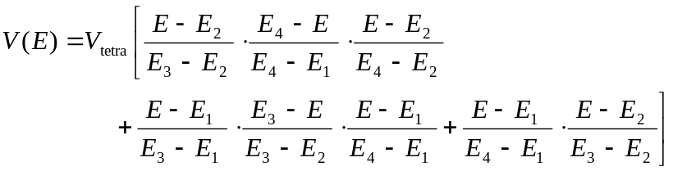 | (1-17)
E3≦E＜E4
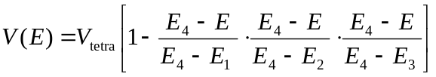 | (1-18)
この体積をエネルギーで微分すると断面の面積となり、数式を整理して先の状態密度となります。
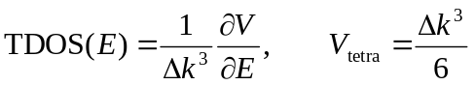 | (1-19)

部分状態密度(PDOS)の計算式

全状態密度(TDOS)に占める原子軌道iによる寄与である部分状態密度(PDOSi)は次式で計算されます。
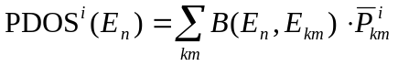  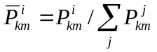 | (1-20)
固有値方程式の計算で得られる対角化行列と重なり行列の積の絶対値二乗、さらにそれを規格化した値を状態密度への各固有状態の加算の際に乗じることで部分状態密度となります。Histogram法とGaussian法ではこの式で計算されますがTetrahedron法では頂いたソースコード(TB-eg.f)を用いてやや複雑な処理により計算されます。
f1～f4が四面体の4頂点でのエネルギー
CR1～CR4の虚部の(-1/π)倍が四面体の4頂点での状態密度。
割合Pkm1～Pkm4に乗じての総和が部分状態密度
SUBROUTINE NOCULC1(kb)
AL1=log(f1); AL2=log(f2); AL3=log(f3); AL4=log(f4)
cc1=(f2-f1)*(f3-f1)*(f4-f1); cc2=(f1-f2)*(f3-f2)*(f4-f2)
cc3=(f1-f3)*(f2-f3)*(f4-f3); cc4=(f1-f4)*(f2-f4)*(f3-f4)
cd1=AL1*f1**3; cd2=AL2*f2**3; cd3=AL3*f3**3; cd4=AL4*f4**3
ce1 = AL1*(f2/(f2-f1)+f3/(f3-f1)+f4/(f4-f1))
ce2 = AL2*(f3/(f3-f2)+f4/(f4-f2)+f1/(f1-f2))
ce3 = AL3*(f4/(f4-f3)+f1/(f1-f3)+f2/(f2-f3))
ce4 = AL4*(f1/(f1-f4)+f2/(f2-f4)+f3/(f3-f4))
Ci1 = -( f1**2/cc1+f1**2*ce1/cc1 + cd2/(cc2*(f2-f1))+ cd3/(cc3*(f3-f1))+ cd4/(cc4*(f4-f1)) )
Ci2 = -( f2**2/cc2+f2**2*ce2/cc2 + cd3/(cc3*(f3-f2))+ cd4/(cc4*(f4-f2))+ cd1/(cc1*(f1-f2)) )
Ci3 = -( f3**2/cc3+f3**2*ce3/cc3 + cd4/(cc4*(f4-f3))+ cd1/(cc1*(f1-f3))+ cd2/(cc2*(f2-f3)) )
Ci4 = -( f4**2/cc4+f4**2*ce4/cc4 + cd1/(cc1*(f1-f4))+ cd2/(cc2*(f2-f4))+ cd3/(cc3*(f3-f4)) )
CR(1,kb)=Ci1/6.d0; CR(2,kb)=Ci2/6.d0; CR(3,kb)=Ci3/6.d0; CR(4,kb)=Ci4/6.d0
end subroutine
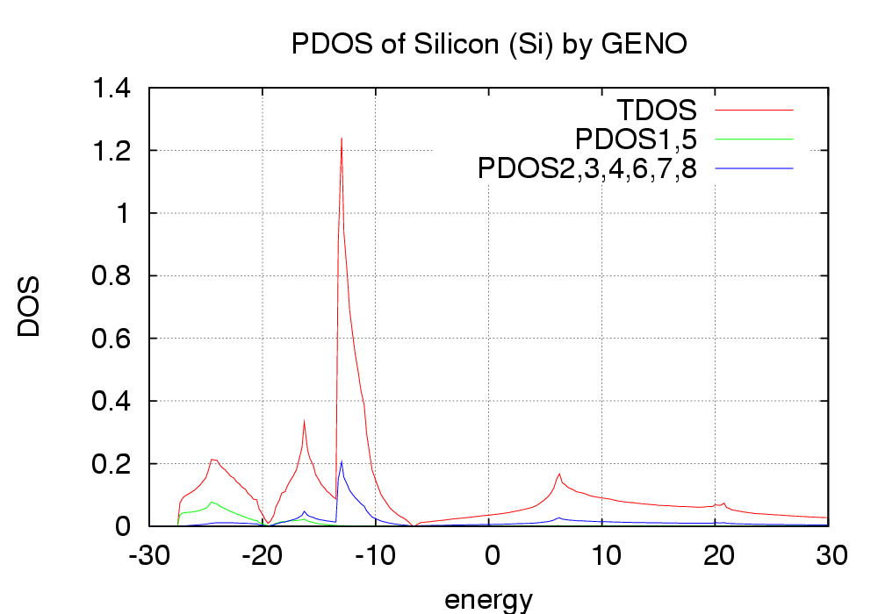
tetrahedron
図：部分状態密度のプロット例

累積状態密度(IDOS)の計算式

次式で定義される累積状態密度と累積エネルギー状態密度をエネルギー分点での総和として計算します。
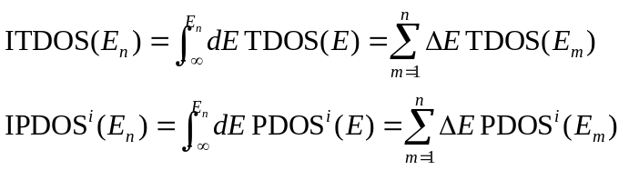 | (1-21)
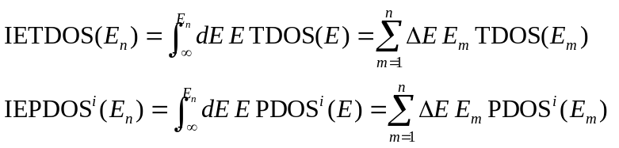 | (1-22)
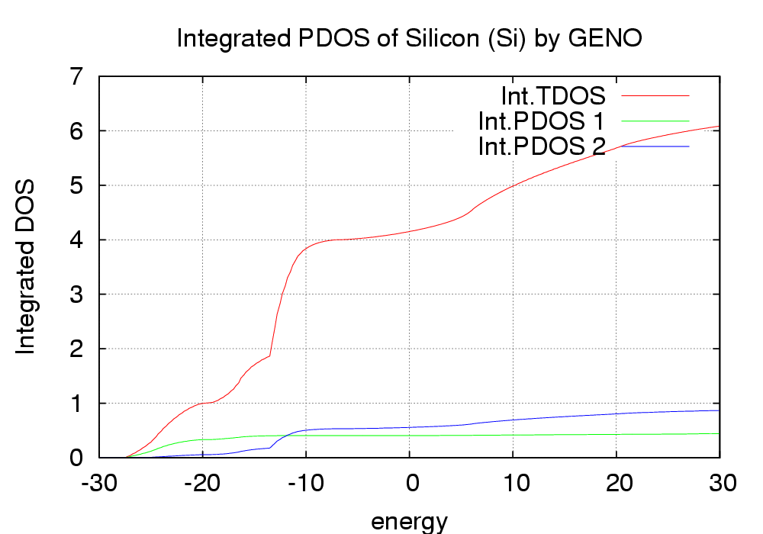
図：累積部分状態密度のプロット例

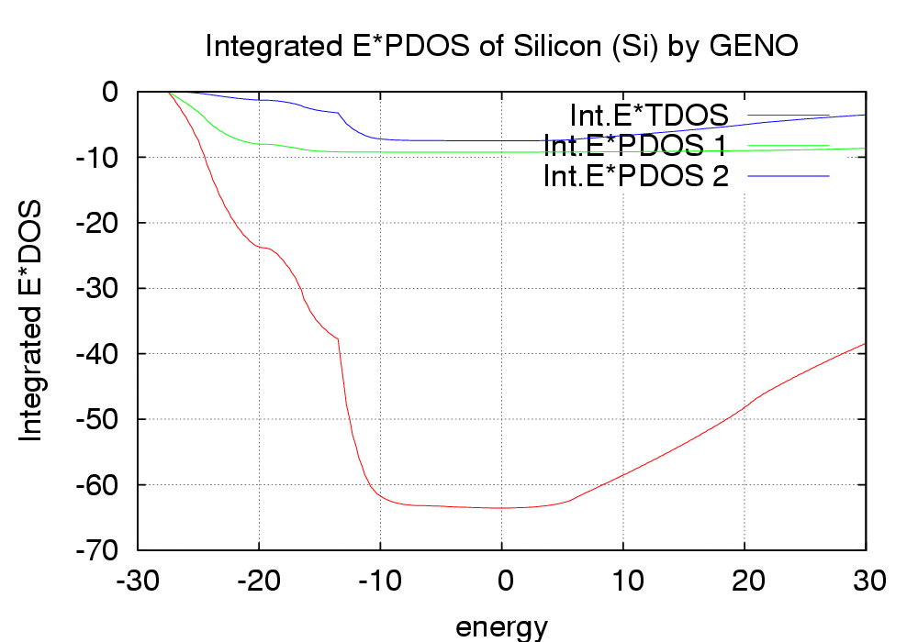
図：累積部分エネルギー状態密度のプロット例

全状態密度からフェルミエネルギーの計算

先の累積状態密度はグラフ上のエネルギー分点でのみその値が計算されるため、フェルミエネルギーをこのグラフから精度よく見積もることはできません。そこで、Dosツールでは指定のエネルギー以下の全状態密度の積分値を全状態密度の3つの計算法に応じた以下の解析式を用いて精度よく計算する機能を併せ持ちます。

Histogram法：
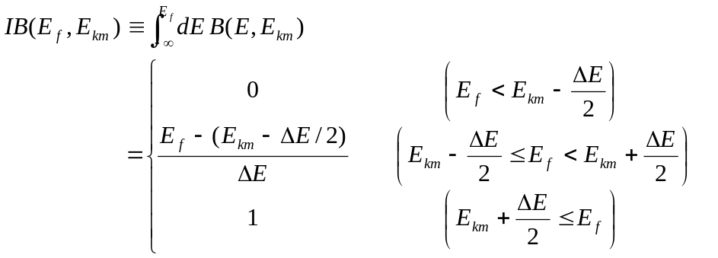 | (1-23)

Gaussian法：
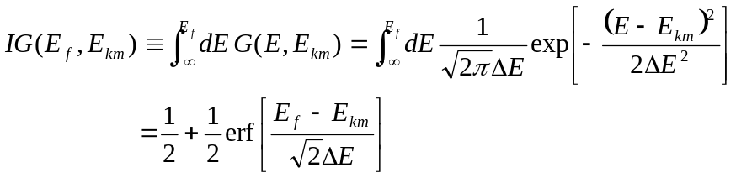 | (1-24)

Tetrahedron法：
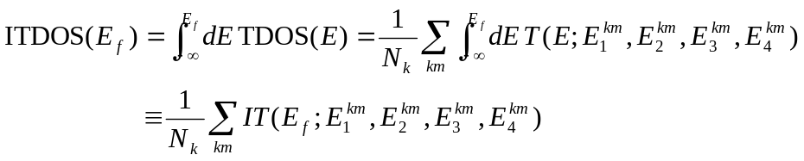 | (1-25)
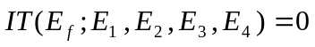 Ef＜E1 | (1-26)
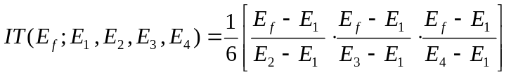 E1≦Ef＜E2 | (1-27)
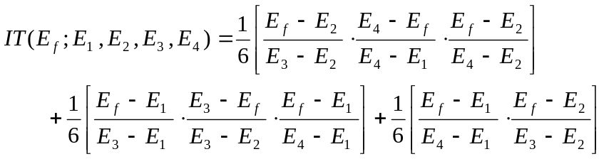 E2≦Ef＜E3 | (1-28)
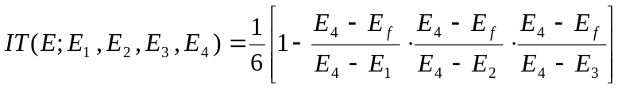 E3≦Ef＜E4 | (1-29)
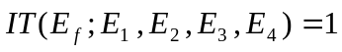 E4≦Ef | (1-30)

あるエネルギーEfに対してこれらの方法から全状態密度の積分値を計算し、この値が次式の通り価電子数Nvalと一致するエネルギーEfを二分探索法で探索することでフェルミエネルギーEfを精度よく見積ります。
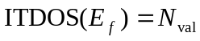 | (1-31)

この二分探索法ではエネルギーの探索範囲の上限・下限値[Ea:Eb]を固有値の最小・最大値から始め、その中点でのエネルギーをフェルミエネルギーEfとして仮定して、そのエネルギーでの全状態密度の積分値を計算します。
その積分値が価電子数より多ければフェルミエネルギーが高すぎるので探索範囲の上限値をそのフェルミエネルギーに更新し、積分値が価電子数より少なければフェルミエネルギーが低すぎるので探索範囲の下限値をそのフェルミエネルギーに更新します。更新された探索範囲の中点が新たなフェルミエネルギーになります。
これを反復して、探索範囲の上限値と下限値の差が十分に小さくなったときに探索の反復を終了し、その時の中点のエネルギーがフェルミエネルギーとなります。

二分探索法によるフェルミエネルギーの探索の様子：
(プログラム起動時にプリミティブセルの価電子数(片方のスピンのみ)を指定)
$ dos -tetrahedron 4.0
# Searching fermi energy
# Ea, Ef, Eb, ITDOS(Ef), Nval
-27.307300 449.937350 927.182000 7.686174 4.000000
-27.307300 211.315025 449.937350 7.352492 4.000000
-27.307300 92.003862 211.315025 6.790949 4.000000
-27.307300 32.348281 92.003862 6.138435 4.000000
-27.307300 2.520491 32.348281 4.250482 4.000000
-27.307300 -12.393405 2.520491 2.813610 4.000000
-12.393405 -4.936457 2.520491 4.018427 4.000000
-12.393405 -8.664931 -4.936457 3.943237 4.000000
-8.664931 -6.800694 -4.936457 3.999795 4.000000
-6.800694 -5.868575 -4.936457 4.005316 4.000000
-6.800694 -6.334635 -5.868575 4.000684 4.000000
-6.800694 -6.567664 -6.334635 4.000006 4.000000
-6.800694 -6.684179 -6.567664 3.999992 4.000000
-6.684179 -6.625922 -6.567664 4.000000 4.000000
-6.625922 -6.596793 -6.567664 4.000001 4.000000
-6.625922 -6.611357 -6.596793 4.000000 4.000000
-6.625922 -6.618640 -6.611357 4.000000 4.000000
-6.625922 -6.622281 -6.618640 4.000000 4.000000
-6.625922 -6.624101 -6.622281 4.000000 4.000000
-6.624101 -6.623191 -6.622281 4.000000 4.000000
-6.624101 -6.623646 -6.623191 4.000000 4.000000
-6.624101 -6.623874 -6.623646 4.000000 4.000000
-6.624101 -6.623987 -6.623874 4.000000 4.000000
-6.624101 -6.624044 -6.623987 4.000000 4.000000
-6.624101 -6.624073 -6.624044 4.000000 4.000000
-6.624073 -6.624059 -6.624044 4.000000 4.000000
-6.624059 -6.624051 -6.624044 4.000000 4.000000
# Nelec = 4.000000
# Efermi = -6.624051
# Eorbital = -63.069854

全状態密度からバンドエネルギーの計算

先の累積エネルギー状態密度はグラフ上のエネルギー分点でのみその値が計算されるため、バンドエネルギーをこのグラフから精度よく見積もることはできません。そこで、Dosツールではフェルミエネルギー以下の全エネルギー状態密度の積分値を全状態密度の3つの計算法に応じた以下の解析式を用いてバンドエネルギーを精度よく計算する機能を併せ持ちます。

Histogram法：
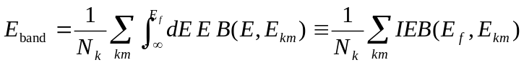  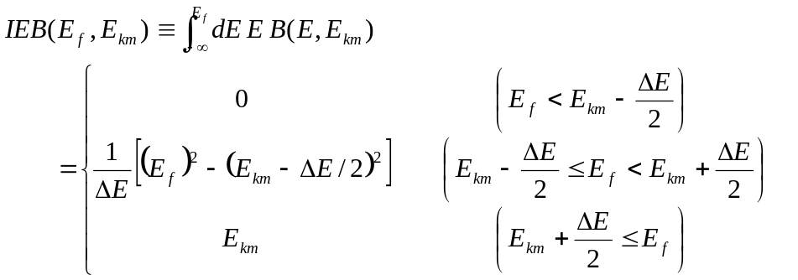 | (1-32)

Gaussian法：
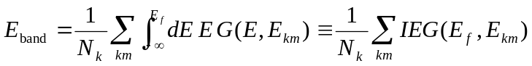  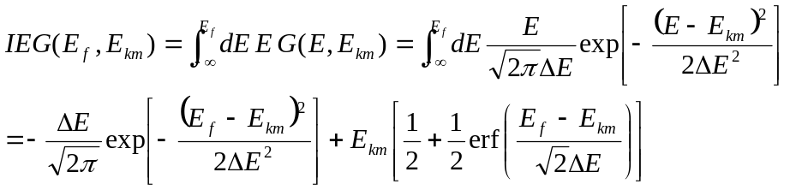 | (1-33)

Tetrahedron法：
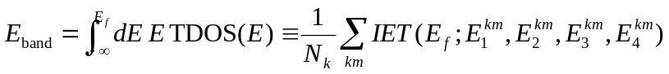  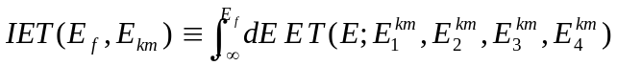 | (1-34)
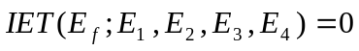 Ef＜E1 | (1-35)
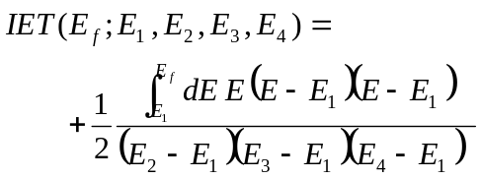 E1≦Ef＜E2 | (1-36)
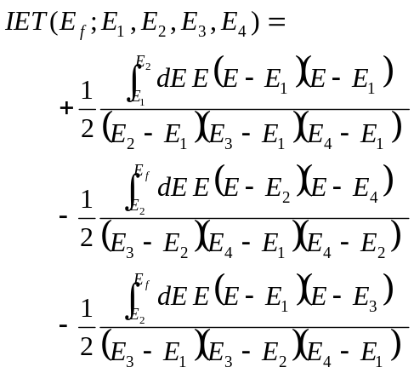 E2≦Ef＜E3 | (1-37)
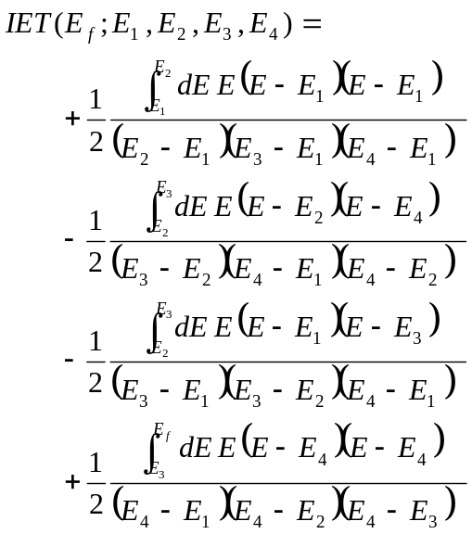 E3≦Ef＜E4 | (1-38)
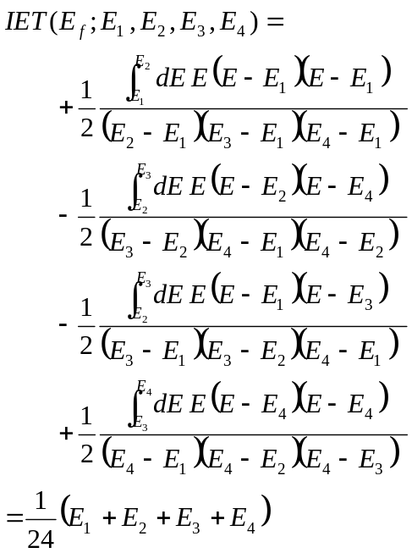 E4≦Ef | (1-39)

上式の積分には以下の公式を用いる。
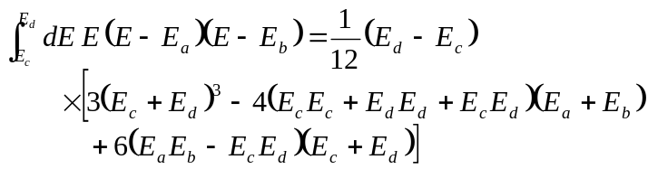 | (1-40)

以上

みずほ情報総研株式会社
Mizuho Information & Research Institute
サイエンスソリューション部

〒101-8443 東京都千代田区神田錦町2-3
TEL. 03-5281-5303 FAX 03-5281-5331


